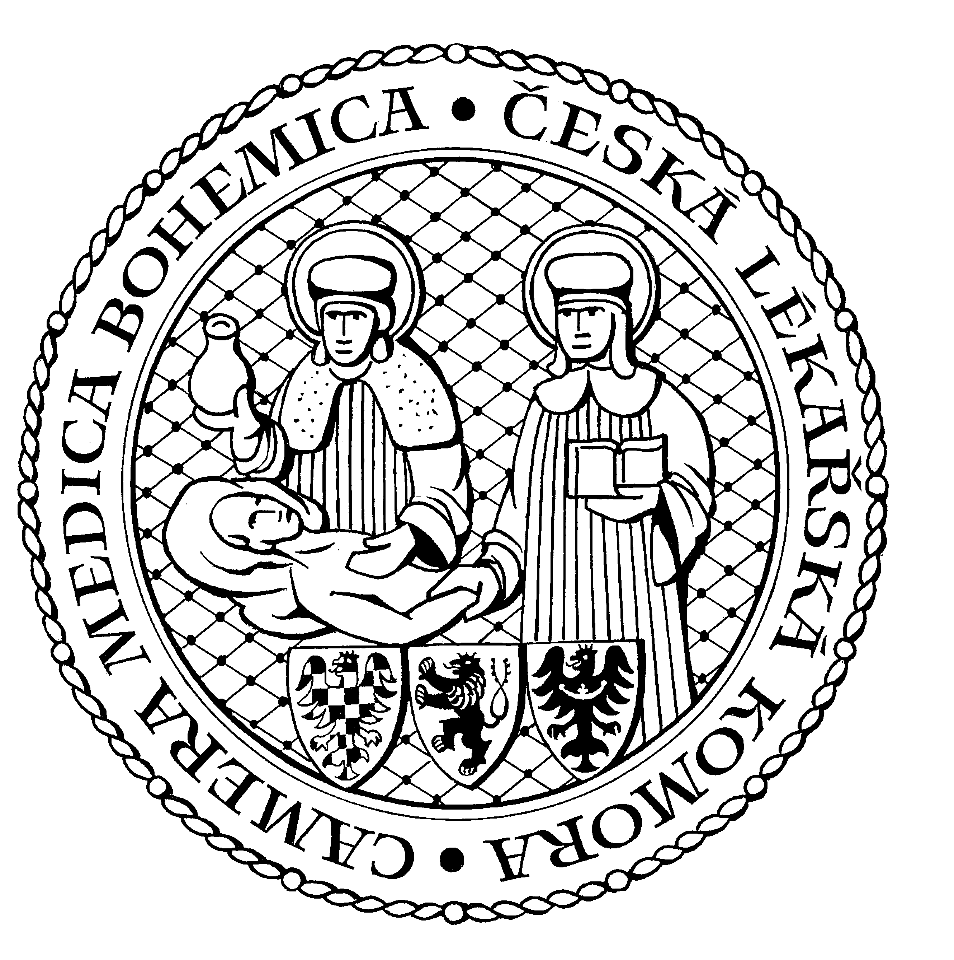
Česká lékařská komora
Okresní sdružení v Jablonci nad Nisou

Pozvánka na vzdělávací kurz

_______________________________________________________________________________________

Komunikace s konfliktním pacientem

Pořadatel: OS ČLK Jablonec nad Nisou
Datum konání: 25. 3. 2026 od 17 hod.
Místo konání: Radnice, Jablonec nad Nisou
Počet kreditů: 1

Přednášející: MUDr. Lucie Hrdličková, Ph.D.

Odborný garant: MUDr. Cyril Matějka

Přednáška se zaměřuje na praktické strategie komunikace s konfliktními pacienty a rodiči v ambulantní i nemocniční praxi. Ukazuje nejčastější příčiny konfliktních situací, jejich psychologické pozadí a nabízí konkrétní postupy, jak konflikt bezpečně deeskalovat a zachovat profesionální vztah. Cílem je posílit komunikační dovednosti lékařů tak, aby dokázali chránit sebe, tým i kvalitu péče o dítě.

Odborná vzdělávací akce je pořádána v rámci celoživotního vzdělávání lékařů dle SP č. 16.
Akreditace www.vzdelavanilekaru.cz

